Индюк проснулся, по обыкновению, раньше других, когда ещё было темно, разбудил жену и проговорил:
— Ведь я умнее всех? Да?
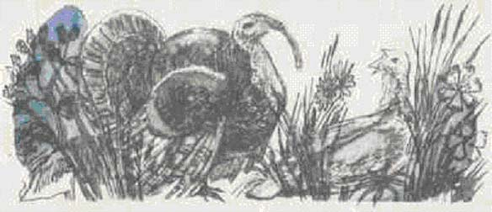
Индюшка спросонья долго кашляла и потом уже ответила:
— Ах, какой умный. Кхе-кхе! Кто же этого не знает? Кхе.
— Нет, ты говори прямо: умнее всех? Просто умных птиц достаточно, а умнее всех — одна, это я.
— Умнее всех. Кхе. Всех умнее. Кхе-кхе-кхе!
— То-то.
Индюк даже немного рассердился и прибавил таким тоном, чтобы слышали другие птицы:
— Знаешь, мне кажется, что меня мало уважают. Да, совсем мало.
— Нет, это тебе так кажется. Кхе-кхе! — успокаивала его Индюшка, начиная поправлять сбившиеся за ночь перышки. — Да, просто кажется. Птицы умнее тебя и не придумать. Кхе-кхе-кхе!
— А Гусак? О, я всё понимаю. Положим, он прямо ничего не говорит, а больше всё молчит. Но я чувствую, что он молча меня не уважает.
— А ты не обращай на него внимания. Не стоит. Кхе. Ведь ты заметил, что Гусак глуповат?
— Кто же этого не видит? У него на лице написано: глупый гусак, и больше ничего. Да. Но Гусак ещё ничего, — разве можно сердиться на глупую птицу? А вот Петух, простой самый петух. Что он кричал про меня третьего дня? И ещё как кричал — все соседи слышали. Он, кажется, назвал меня даже очень глупым. Что-то в этом роде вообще.
— Ах, какой ты странный! — удивлялась Индюшка. — Разве ты не знаешь, отчего он вообще кричит?
— Ну, отчего?
— Кхе-кхе-кхе. Очень просто, и всем известно. Ты — петух, и он — петух, только он совсем-совсем простой петух, самый обыкновенный петух, а ты — настоящий индейский, заморский петух, — вот он и кричит от зависти. Каждой птице хочется быть индейским петухом. Кхе-кхе-кхе!
— Ну, это трудненько, матушка. Ха-ха! Ишь, чего захотели! Какой-нибудь простой петушишка — и вдруг хочет сделаться индейским, — нет, брат, шалишь! Никогда ему не бывать индейским.
Индюшка была такая скромная и добрая птица и постоянно огорчалась, что Индюк вечно с кем-нибудь ссорился. Вот и сегодня, — не успел проснуться, а уж придумывает, с кем бы затеять ссору или даже и драку. Вообще самая беспокойная птица, хотя и не злая. Индюшке делалось немного обидно, когда другие птицы начинали подсмеиваться над Индюком и называли его болтуном, пустомелей и ломакой. Положим, отчасти они были и правы, но найдите птицу без недостатков? Вот то-то и есть! Таких птиц не бывает, и даже как-то приятнее, когда отыщешь в другой птице хотя самый маленький недостаток.
Проснувшиеся птицы высыпали из курятника на двор, и сразу поднялся отчаянный гвалт. Особенно шумели куры. Они бегали по двору, лезли к кухонному окну и неистово кричали:
— Ах-куда! Ах-куда-куда-куда. Мы есть хотим! Кухарка Матрёна, должно быть, умерла и хочет уморить нас с голоду.
— Господа, имейте терпение, — заметил стоявший на одной ноге Гусак. — Смотрите на меня: я ведь тоже есть хочу, а не кричу, как вы. Если бы я заорал на всю глотку. Вот так. Го-го! Или так: и-го-го-го!
Гусак так отчаянно загоготал, что кухарка Матрёна сразу проснулась.
— Хорошо ему говорить о терпении, — ворчала одна Утка, — вон какое горло, точно труба. А потом, если бы у меня были такая длинная шея и такой крепкий клюв, то и я тоже проповедовала бы терпение. Сама бы наелась скорее всех, а другим советовала бы терпеть. Знаем мы это гусиное терпение.
Утку поддержал Петух и крикнул:
— Да, хорошо Гусаку говорить о терпении. А кто у меня вчера два лучших пера вытащил из хвоста? Это даже неблагородно — хватать прямо за хвост. Положим, мы немного поссорились, и я хотел Гусаку проклевать голову, — не отпираюсь, было такое намеренье, — но виноват я, а не мой хвост. Так я говорю, господа?
Голодные птицы, как, голодные люди, делались несправедливыми именно потому, что были голодны.
Индюк из гордости никогда не бросался вместе с другими на корм, а терпеливо ждал, когда Матрёна отгонит другую жадную птицу и позовёт его. Так было и сейчас. Индюк гулял в стороне, около забора, и делал вид, что ищет что-то среди разного сора.
— Кхе-кхе. Ах, как мне хочется кушать! — жаловалась Индюшка, вышагивая за мужем. — Вот уж Матрёна бросила овса. И, кажется, остатки вчерашней каши. Кхе-кхе! Ах, как я люблю кашу! Я, кажется, всегда бы ела одну кашу, целую жизнь. Я даже иногда вижу её ночью во сне.
Индюшка любила пожаловаться, когда была голодна, и требовала, чтобы Индюк непременно её жалел. Среди других птиц она походила на старушку: вечно горбилась, кашляла, ходила какой-то разбитой походкой, точно ноги приделаны были к ней только вчера.
— Да, хорошо и каши поесть, — соглашался с ней Индюк. — Но умная птица никогда не бросается на пищу. Так я говорю? Если меня хозяин не будет кормить, я умру с голода. Так? А где же он найдёт другого такого индюка?
— Другого такого нигде нет.
— Вот то-то. А каша, в сущности, пустяки. Да. Дело не в каше, а в Матрёне. Так я говорю? Была бы Матрёна, а каша будет. Всё на свете зависит от одной Матрёны — и овёс, и каша, и крупа, и корочки хлеба.
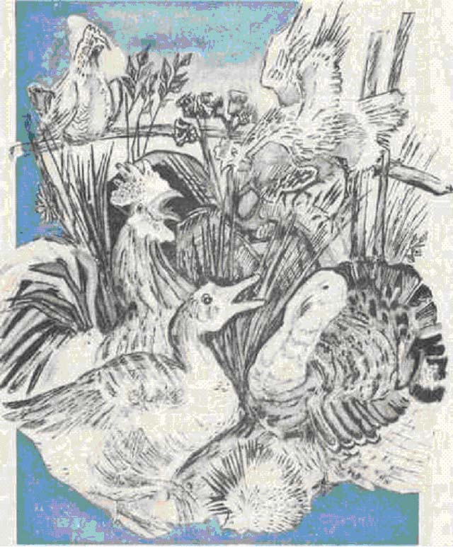
Несмотря на все эти рассуждения, Индюк начинал испытывать муки голода. Потом ему сделалось совсем грустно, когда все другие птицы наелись, а Матрёна не выходила, чтобы позвать его. А если она позабыла о нём? Ведь это и совсем скверная штука.
Но тут случилось нечто такое, что заставило Индюка позабыть даже о собственном голоде. Началось с того, что одна молоденькая курочка, гулявшая около сарая, вдруг крикнула:
— Ах-куда!
Все другие курицы сейчас же подхватили и заорали благим матом: Ах-куда! куда-куда. А всех сильнее, конечно, заорал Петух:
— Карраул! Кто там?
Сбежавшиеся на крик птицы увидели совсем необыкновенную штуку. У самого сарая в ямке лежало что-то серое, круглое, покрытое сплошь острыми иглами.
— Да это простой камень, — заметил кто-то.
— Он шевелился, — объяснила Курочка. — Я тоже думала, что камень, подошла, а он как пошевелится. Право! Мне показалось, что у него есть глаза, а у камней глаз не бывает.
— Мало ли что может показаться со страха глупой курице, — заметил Индюк. — Может быть, это. Это.
— Да это гриб! — крикнул Гусак. — Я видал точно такие грибы, только без игол.
Все громко рассмеялись над Гусаком.
— Скорее это походит на шапку, — попробовал кто-то догадаться и тоже был осмеян.
— Разве у шапки бывают глаза, господа?
— Тут нечего разговаривать попусту, а нужно действовать, — решил за всех Петух. — Эй ты, штука в иголках, сказывайся, что за зверь? Я ведь шутить не люблю. Слышишь?
Так как ответа не было, то Петух счёл себя оскорблённым и бросился на неизвестного обидчика. Он попробовал клюнуть раза два и сконфуженно отошёл в сторону.
— Это. Это громадная репейная шишка, и больше ничего, — объяснил он. — Вкусного ничего нет. Не желает ли кто-нибудь попробовать?
Все болтали, кому что приходило в голову. Догадкам и предположениям не было конца. Молчал один Индюк. Что же, пусть болтают другие, а он послушает чужие глупости. Птицы долго галдели, кричали и спорили, пока кто-то не крикнул:
— Господа, что же это мы напрасно ломаем себе голову, когда у нас есть Индюк? Он всё знает.
— Конечно, знаю, — отозвался Индюк, распуская хвост и надувая свою красную кишку на носу.
— А если знаешь, так скажи нам.
— А если я не хочу? Так, просто не хочу.
Все принялись упрашивать Индюка.
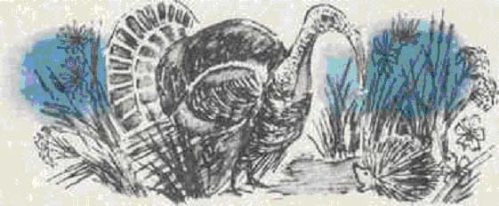
— Ведь ты у нас самая умная птица, Индюк! Ну скажи, голубчик. Чего тебе стоит сказать?
Индюк долго ломался и наконец проговорил:
— Ну хорошо, я, пожалуй, скажу. Да, скажу. Только сначала вы скажите мне, за кого вы меня считаете?
— Кто же не знает, что ты самая умная птица! — ответили все хором. — Так и говорят: умён, как индюк.
— Значит, вы меня уважаете?
— Уважаем! Все уважаем!
Индюк ещё немного поломался, потом весь распушился, надул кишку, обошёл мудрёного зверя три раза кругом и проговорил:
— Это. Да. Хотите знать, что это?
— Хотим! Пожалуйста, не томи, а скажи скорее.
— Это — кто-то куда-то ползёт.
Все только хотели рассмеяться, как послышалось хихиканье, и тоненький голосок сказал:
— Вот так самая умная птица! Хи-хи.
Из-под игол показалась чёрненькая мордочка с двумя чёрными глазами, понюхала воздух и проговорила:
— Здравствуйте, господа. Да как же вы это Ежа-то не узнали, Ежа серячка-мужичка? Ах, какой у вас смешной Индюк, извините меня, какой он. Как это вежливее сказать? Ну, глупый Индюк.
Всем сделалось даже страшно после такого оскорбления, какое нанёс Еж Индюку. Конечно, Индюк сказал глупость, это верно, но из этого ещё не следует, что Еж имеет право его оскорблять. Наконец, это просто невежливо: прийти в чужой дом и оскорбить хозяина. Как хотите, а Индюк всё-таки важная, представительная птица и уж не чета какому-нибудь несчастному Ежу.
Все как-то разом перешли на сторону Индюка, и поднялся страшный гвалт.
— Вероятно, Ёж и нас всех тоже считает глупыми! — кричал Петух, хлопая крыльями.
— Он нас всех оскорбил!
— Если кто глуп, так это он, то есть Еж, — заявлял Гусак, вытягивая шею. — Я это сразу заметил. Да!
— Разве грибы могут быть глупыми? — отвечал Еж.
— Господа, что мы с ним напрасно разговариваем! — кричал Петух. — Всё равно он ничего не поймёт. Мне кажется, мы только напрасно теряем время. Да. Если, например, вы, Гусак, ухватите его за щетину вашим крепким клювом с одной стороны, а мы с Индюком уцепимся за его щетину с другой, — сейчас будет видно, кто умнее. Ведь ума не скроешь под глупой щетиной.
— Что же, я согласен, — заявил Гусак. — Ещё будет лучше, если я вцеплюсь в его щетину сзади, а вы, Петух, будете его клевать прямо в морду. Так, господа? Кто умнее, сейчас и будет видно.
Индюк всё время молчал. Сначала его ошеломила дерзость Ежа, и он не нашёлся, что ему ответить. Потом Индюк рассердился, так рассердился, что даже самому сделалось немного страшно. Ему хотелось броситься на грубияна и растерзать его на мелкие части, чтобы все это видели и ещё раз убедились, какая серьёзная и строгая птица Индюк. Он даже сделал несколько шагов к Ежу, страшно надулся и только хотел броситься, как все начали кричать и бранить Ежа. Индюк остановился и терпеливо начал ждать, чем всё кончится.
Когда Петух предложил тащить Ежа за щетину в разные стороны, Индюк остановил его усердие:
— Позвольте, господа. Может быть, мы устроим всё это дело миром. Да. Мне кажется, что тут есть маленькое недоразумение. Предоставьте, господа, мне всё дело.
— Хорошо, мы подождём, — неохотно согласился Петух, желавший подраться с Ежом поскорее. — Только из этого всё равно ничего не выйдет.
— А уж это моё дело, — спокойно ответил Индюк. — Да вот слушайте, как я буду разговаривать.
Все столпились кругом Ежа и начали ждать. Индюк обошёл его кругом, откашлялся и сказал:
— Послушайте, господин Еж. Объяснимтесь серьёзно. Я вообще не люблю домашних неприятностей.
— Боже, как он умён, как умён! — думала Индюшка, слушая мужа в немом восторге.
— Обратите внимание прежде всего на то, что вы в порядочном и благовоспитанном обществе, — продолжал Индюк. — Это что-нибудь значит. Да. Многие считают за честь попасть к нам на двор, но — увы! — это редко кому удаётся.
— Правда! Правда! — послышались голоса.
— Но это так, между нами, а главное не в этом.
Индюк остановился, помолчал для важности и потом уже продолжал:
— Да, так главное. Неужели вы думали, что мы и понятия не имеем об ежах? Я не сомневаюсь, что Гусак, принявший вас за гриб, пошутил, и Петух тоже, и другие. Не правда ли, господа?
— Совершенно справедливо, Индюк! — крикнули все разом так громко, что Еж спрятал свою чёрную мордочку.
— Ах, какой он умный! — думала Индюшка, начинавшая догадываться, в чём дело.
— Как видите, господин Еж, мы все любим пошутить, — продолжал Индюк. — Я уж не говорю о себе. Да. Отчего и не пошутить? И, как мне кажется, вы, господин Еж, тоже обладаете весёлым характером.
— О, вы угадали, — признался Еж, опять выставляя мордочку. — У меня такой весёлый характер, что я даже не могу спать по ночам. Многие этого не выносят, а мне скучно спать.
— Ну, вот видите. Вы, вероятно, сойдётесь характером с нашим Петухом, который горланит по ночам как сумасшедший.
Всем вдруг сделалось весело, точно каждому для полноты жизни только и недоставало Ежа. Индюк торжествовал, что так ловко выпутался из неловкого положения, когда Еж назвал его глупым и засмеялся прямо в лицо.
— Кстати, господин Еж, признайтесь, — заговорил Индюк, подмигнув, — ведь вы, конечно, пошутили, когда назвали давеча меня. Да. Ну, неумной птицей?
— Конечно, пошутил! — уверял Еж. — У меня уж такой характер весёлый!
— Да, да, я в этом был уверен. Слышали, господа? — спрашивал Индюк всех.
— Слышали. Кто же мог в этом сомневаться!
Индюк наклонился к самому уху Ежа и шепнул ему по секрету:
— Так и быть, я вам сообщу ужасную тайну. Да. Только условие: никому не рассказывать. Правда, мне немного совестно говорить о самом себе, но что поделаете, если я — самая умная птица! Меня это иногда даже немного стесняет, но шила в мешке не утаишь. Пожалуйста, только никому об этом ни слова!
Иллюстратор М.Басалыга

